VENDREDI 11 AVRIL

8h30 - ouverture des portes et accueil / 9h00 - présentation du colloque

TERRITOIRES DE SOCIETES

9h30 – Bernadette MIMOSO-RUIZ (ICT)
Sidi Moumen, territoire de l’inter-dit. Les Chevaux de Dieu de Nabil Ayouch (2012)

10h – Yousr DAHMANI (Ecole Supérieure des Sciences et Technologie et Design, université Tunis- Manouba)
La réception de Persepolis en Tunisie : entre transgression et régression

10h30-11h - Pause

11h – Marie-Pierre JAOUAN-SANCHEZ (Université Paul Valéry Montpellier III)
Eden/perdu, les représentations cinématographiques de la Polynésie

11h30 – Marie-Christine SEGUIN (ICT)
Territoire d'un sous-genre cinématographique sous le Franquisme : le Destape, un espace fantasmé d'un temps autre dans El turismo es un gran invento (1967) et Celos, amor y mercado común (1973).

TERRITOIRES DE REPRESENTATION

14h – Hedwig WAGNER (Université Bauhaus Weimar)
La géosurveillance à l’époque des nouvelles technologies de l’information et de la communication (NTIC) : invisible – visible – rendue visible

14h30 – Vincent SOULADIE (Université Toulouse II Le Mirail)
Contamination des écrans, propagation du chaos

15h – Grzegorz PAWLAK (Université d’Amiens)
Topographies vidéographiques : l'espace comme questionnement dans l'œuvre de Bruce Nauman

15h30-16h - Pause

16h– Lucie ALEXIS (Paris II, Assas)
Théâtre sans animaux de Jean-Michel Ribes

16h30 – Estela BERNAD MONFERER (Université Jaume I Castelló), Christelle GUILLIN (ICT)
Autour de Todo sobre mi madre de Pedro Almodovar

17h30 – Laurent MARTY (ICT)
Les territoires interdits : stéréotypes nationaux et raciaux dans la musique des dessins animés américains

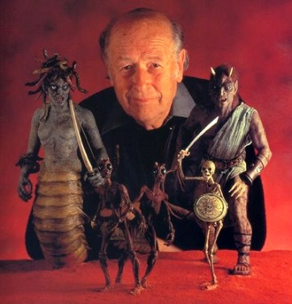
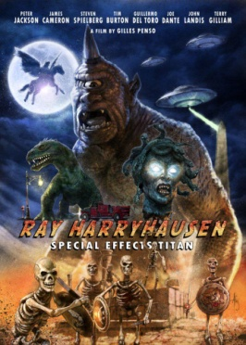
18h30 – Projection
Ray Harryhausen, le titan des effets spéciaux
Un film de Gilles Penso (2011, 90’).

Ce documentaire exceptionnel, qui a nécessité plus de 4 ans de travail, rend hommage à ce géant du 7ème art, spécialiste des effets spéciaux. Il rassemble des images d’archives rarissimes, des interviews de Ray Harryhausen ainsi que des plus grands noms du cinéma actuel: Steven Spielberg, James Cameron, Peter Jackson, Tim Burton, Terry Gilliam, Guillermo Del Toro, Jean-Pierre Jeunet et bien d’autres encore.

La projection sera précédée d’une introduction par le réalisateur Gilles Penso et le producteur Alexandre Poncet (Mad Movies)

SAMEDI 12 AVRIL

TERRITOIRES D’AUTEURS

9h – Vincenzo BORLIZZI (ICT)
Nicholas Ray : le territoire assiégé.

9h30 – Antoinette NORT(Paris IV Sorbonne)
Où est la maison de mon ami ? d’Abbas Kiarostami : un itinéraire de la transgression.

10h – Bénédicte GAZAGNE-ZAMORA (ICT)
Abstraction et géométrisation : un espace d'incommunicabilité dans La Notte de Michelangelo Antonioni

10h30-11h - Pause

11h – Mireia CERVERA (ICT)
Identidad(es) al límite. Lógica del cuerpo y del territorio en la obra de Emir Kusturica.

11h30 – David MARRON
Kagel sur les traces de Beethoven : Ludwig van ou l’art (critique et ludique) de la variation filmique

TERRITOIRES CONTROLES

14h – Cesar FERNANDEZ FERNANDEZ, Agustín RUBIO ALCOVER (Université Jaume I, Castelló)
Círculos sin fronteras. Paraísos artificiales y diversidad regional en el cine español contemporáneo

15h – Davy DESMAS (Université Blaise Pascal, Clermont-Ferrand)
L’écran comme lieu de la transgression : l’exemple du Mexique dans El infierno (2010) de Luis Estrada

15h30 - Sahia CHERCHARI (ICT)
Censure et contrôle

15h30 – Gérard DASTUGUE (ICT)
Du regard caméra au selfie : déliaisons dangereuses ou comment j’ai tué l’écran

16h - conclusion et clôture du colloque

